ASSOCIATION *LES AMIS DE LA ROUTE*
(AAR) DE SIKASSO.

Sikasso le 18/Mai/2017

Activité de Distribution Gratuite des Autocollants de la Décennie d’Action pour la Sécurité Routière 2011-2020 des Nations Unies.
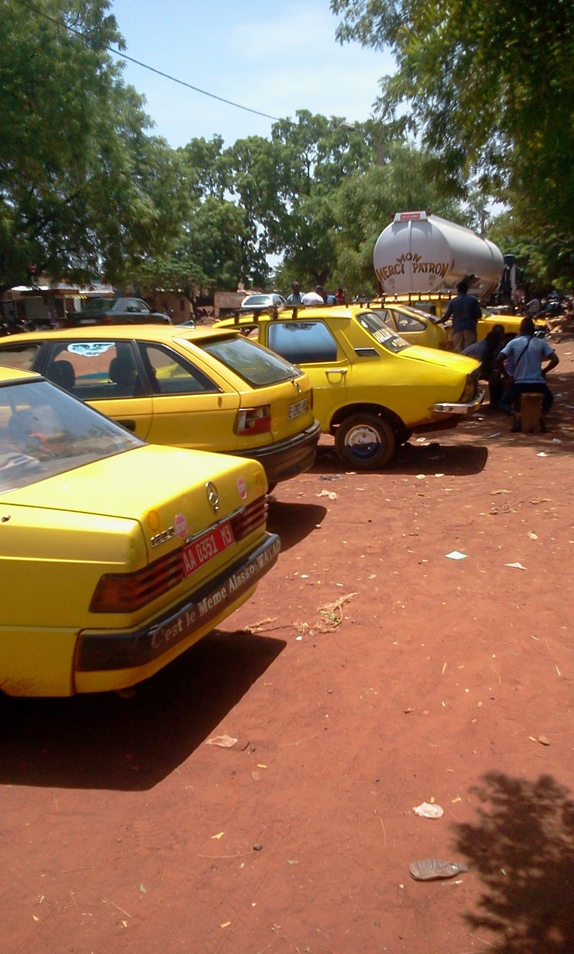
Procès Verba
L’an deux mille dix sept et le quatre Mai c’était tenue dans le quartier Bougou La-Ville prêt du pont IBK la distribution gratuite des autocollants de la décennie d’action pour sécurité routière 2011-2020 a la coordination régionale des taxis de la ville de Sikasso sous la présidence du chef d’antenne de l’agence nationale pour la sécurité routière (ANASER) et le président du conseil malien des transports routiers de Sikasso.
- 10h20 début de la cérémonie.
Les Animateurs
GregoireTessougue Président
Ferdinand Kamaté Vice- Président
Abdourhamane Ag AlfhousseinySecretaire Général
Ibrahim Coulibaly, Aminata Sinayogo, Fatoumata Diarra.
Equipes Techniques
ANASER- Sikasso, CMTR- Sikasso, ADP-Maliba.
Objectif
Distribution des autocollants de la décennie d’action pour la sécurité routière 2011-2020 des Nations Unies a la coordination régionale des taxis de la ville de Sikasso en vue de renforcer la visibilté et lisibilité des taxis la nuit par les autres usagers, car 98% des taxis n’on ni feux de stop, ni feux de signalisation. Les autocollants affichés en arrière du taxi permettront aux usagers de voir le taxi depuis 100 Mètre.
Avantages
Contribution a la lutte contre les accidents de la route, renforce la visibilité et lisibilité des taxis la nuit.
Langues Utilisées
Pour une bonne compréhension nous avons jugés nécessaires d’appuyer le Français par le Bambara.
Les Faiblesses de l’Association

- D'un financement pour pouvoir couvrir toute la région de Sikasso.
- D’un ordinateur portable pour l'archive et des besoins en informatique;
- D’un projecteur pour la facilité de transmettre le message;
- Des matériels de sensibilisation et d'information à la sécurité routière.

Donateur Matériels

Organisation Mondiale de Santé OMS (WHO).

Divers
Une séance de causerie et d’échange sur les dangers de la circulation routière entre les bénéficiaires et l’équipe technique dont l’ANASER, CMTR, ADP-Maliba et les Animateurs.
- 10h55 Remise des autocollants par le Président du Conseil Malien des Transports Routiers de Sikasso.
- 11h00 Photos de Famille.
- 11h10 fin du Cérémonie.

Les Images

